El campeón mundial de freestyle BNET reapareció de la mano de Oscar Mayer® en una batalla de gallos contra una IA entrenada por él mismo

BNET ganó a BNET

- Ingenieros, científicos de datos, artistas y expertos en narrativa visual han participado en este experimento musical pionero en España
- El evento ya cuenta en menos de 24 horas con más de 140.000 visualizaciones

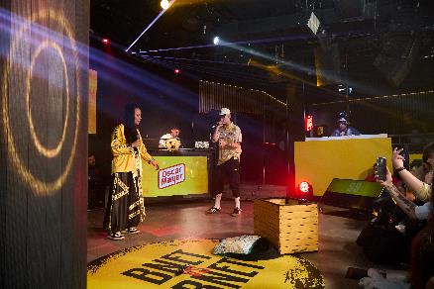
Madrid, 27 de febrero de 2025. – El campeón mundial de freestyle BNET, ganó anoche la batalla de gallos contra una IA entrenada por él mismo. Un acontecimiento pionero organizado por Oscar Mayer® que llenó la Sala Copérnico de Madrid y que fue retransmitido en streaming a través de Twitch y YouTube, con cobertura adicional en directo a través de Instagram, obteniendo en menos de 24 horas más de 140.000 visualizaciones.
Esta pionera ‘batalla de gallos’ midió anoche el talento natural del artista frente a una inteligencia artificial desarrollada por un laboratorio especializado en su aplicación a la industria audiovisual y creativa. Durante seis meses, y con la colaboración del propio BNET, se ha entrenado a esta IA, mostrándole su estilo artístico propio y su capacidad para retorcer las palabras con rimas, giros lingüísticos y dobles sentidos.
Ingenieros, científicos de datos, creativos y especialistas en narrativa visual han formado parte de este experimento musical, cuyo resultado ha sido una inteligencia artificial capaz de interpretar y generar respuestas artísticas en tiempo real.

El evento contó con la organización de un concurso previo de jóvenes talentos del freestyle llegados de toda España y que tuvo como ganador a la joven promesa Mike Shinobi. A continuación se dio paso a la actuación estrella de la noche: BNET vs BNET. Los conductores del evento fueron Kapo y Queen Mary, dos referentes del ámbito freestyle que contribuyeron a que el público, compuesto en su mayoría por fans de BNET, disfrutara a lo grande de esta combinación espectacular entre talento natural y tecnología.
“La diversión y la búsqueda de momentos para disfrutar son características que definen a Oscar Mayer® y hemos buscado conectar esos valores de marca con un evento pionero en España que ha tenido un seguimiento masivo y ha hecho disfrutar a miles de personas en la propia sala o desde sus casas”, explica Álvaro Valdelvira, Marketing Manager de Oscar Mayer®.
BNET anunció su retirada de las batallas de gallos hace casi cuatro años y, durante este tiempo, se ha dedicado a completar su aprendizaje musical para seguir creciendo como artista. Su regreso al freestyle se ha iniciado con esta batalla inédita, un reto único en su carrera que se ha saldado con una nueva victoria.
Sobre SIGMA
Sigma es una compañía global líder en la industria alimentaria que produce, comercializa y distribuye alimentos mediante marcas de calidad, que incluyen carnes, quesos, yogures y otros alimentos refrigerados y congelados envasados. Sigma posee un amplio porfolio de marcas líderes y cuenta con 64 plantas de producción que operan en 17 países en cuatro regiones clave: Europa, México, Estados Unidos y América Latina.
En Europa, Sigma produce y comercializa sus productos bajo el nombre de marcas reconocidas como Campofrío, Navidul, Revilla, Aoste, Cochonou, Justin Bridou, Marcassou, Nobre, Stegeman, Caroli, Better Balance y Snack’In For You, entre otras. Sigma fábrica y vende sus productos en ocho países europeos y exporta a más de 60 países de todo el mundo.
Para ampliar información:
Alejandra García de la Maza/Raúl Torres
agm@lasker.es/rta@lasker.es
910 885 550 / 639 744 732

